附件1
豫北医学院平原校区弘学楼家具采购项目招标要求
序号 | 物品  名称 | 数量 | 单位 | 规格 | 图片 | 备注
1 | 休闲  长凳 | 52 | 件 | 2000*430*430（cm） | 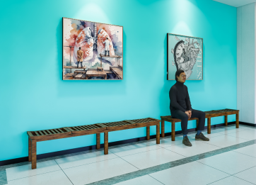 | - 此长椅造型细节与我校图书馆长椅一致，不同之处只有长短不同，细节必须参考本校图书馆长椅（下图为图书馆长椅）  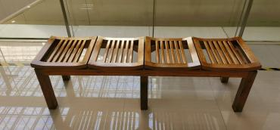  材料：榆木
2 | 台阶座板 | 10 | 套 | 长宽高：1000*350*200（cm）  座椅自身厚度：50cm | 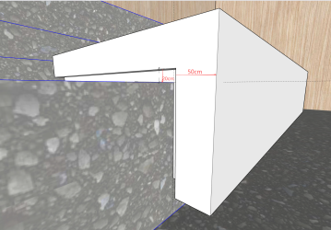  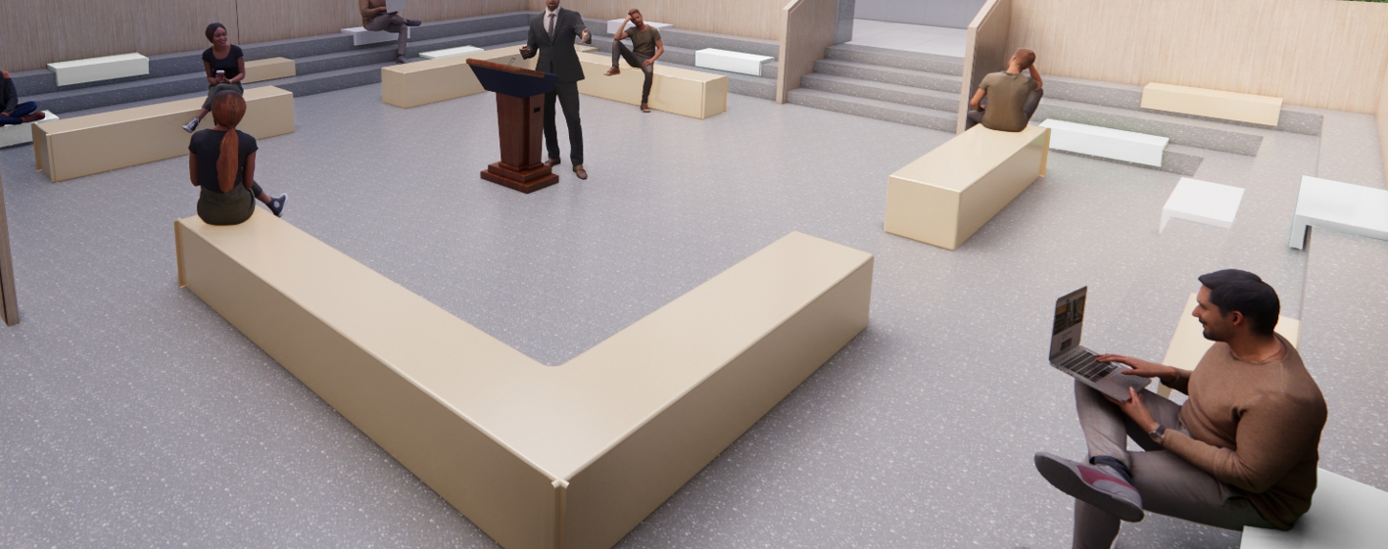 | - 座椅需与台阶保持2cm宽的自然缝  2.材质：榆木+白色烤漆
3 | 定制长条椅 | 总长度需要34.6m | 套 | 尺寸400*400*（长度需现场复尺） | 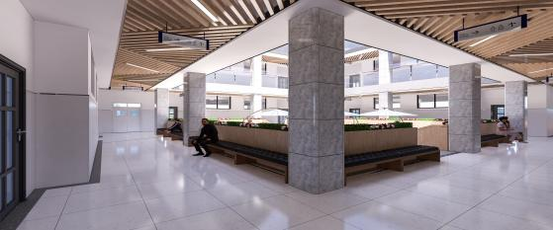 | - 只包含座椅及坐垫 不包含图中的靠背及花槽，靠背为现场原有装置  - 坐垫需固定在座椅表面  - 材质：榆木+清漆两层
4 | 雨伞收纳置物架 | 4 | 套 | 1180*290*845（cm） | 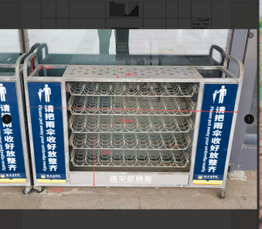 | - 此雨伞架造型与我校图书馆入口处放置的雨伞架造型完全一致，可来校拍照复尺参考  - 材质为金属框架+喷漆+pvc板
5 | 休闲长椅 | 2 | 套 | 2890*626*400（cm） | 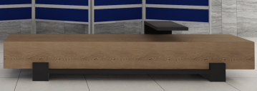 | 木塑符合材料+黑色亚光金属板
备注：要求2025年11月15日前供货、安装到位。

